# 门户网站

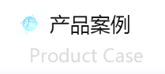

一级标题：

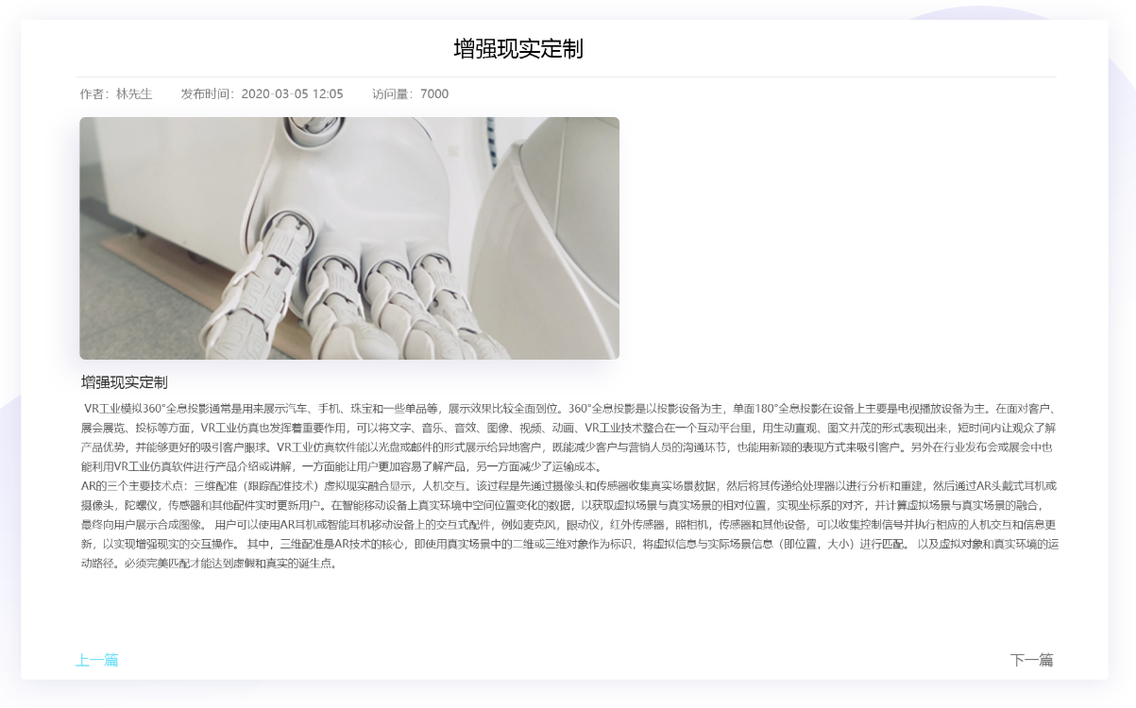

文章容器：

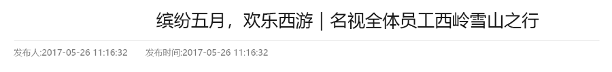文章内标题：